一种多群果蝇优化算法及其应用

## 摘要

群体智能是一个模拟昆虫或动物群体中的集体行为的研究领域。最近，一种叫“Drosophila”的果蝇优化算法（FOA）得到了发展。本文介绍了原始FOA技术的一个变种，称为多群果蝇优化算法（MFOA），采用多群体行为来显着提高性能。在MFOA方法中，还考虑了几个在搜索空间中独立移动的子群，以及子群之间的局部表现，以便同时探索全局最优。此外，还对原始FOA技术的进行了一些改进，例如：使用气味缩小探索半径，以及采用新的距离函数。所提出的MFOA方法在同步发电机的几个基准函数和参数识别中的应用表现出与原始FOA技术更好的性能。

关键字：优化算法 过硬优化算法 多种群 群体行为 合作种群

### 1.介绍

在过去的几十年中，越来越多的研究表明，自然是启发智能系统并为复杂问题提供解决方案的灵感来源。以动物为例，进化压力迫使他们发展出高度优化的器官和技能，便于争夺粮食，领土和配偶。一些器官和技能可以作为优化算法得到很好的细化，而进化是一个微调算法中参数设置的过程。

昆虫或动物群体在自然界中的集体智能行为已引起研究人员的注意，如鸟群，蚂蚁群体，鱼群，蜜蜂和白蚁群体。近年来，出现了很多群体行为启发式优化算法，有粒子群优化算法、蚁群优化算法、人工蜂群算法、社会蜘蛛优化（SSO）、人工鱼群算法、萤火虫算法。模拟和应用表明，这些启发式的群体行为具有良好的搜索能力以及潜在的应用。

当前人们在群体行为研究领域更多地关注果蝇这一物种。最近，已经开发了一种果蝇启发式优化算法，称为果蝇优化算法（FOA），这是一种新型的进化算法和优化技术。FOA是一种基于果蝇的群体行为寻找全局最优的新方法。FOA的主要灵感是果蝇本身优于其它感知物种，特别是嗅觉和视觉。FOA算法具有易于理解并写入程序代码量不大。最近，FOA技术已被应用于几种领域，如微型自主水面车辆群，神经网络参数优化，PID控制器参数整定，关键控制特性优化等。为了提升搜索效率和全球搜索能力，一些研究人员也提出了改进的FOA算法。这些FOA算法，使果蝇群用视觉飞向当前最浓气味的位置，这意味着果蝇将以最快的速度达到当前最浓气味的位置。但是，当全局最优偏离过于集中的群体时，会出现多样性损失。这种群体行为与多模优化问题中陷入局部最优或早熟相当类似。

本文介绍了原始FOA技术的一种变体，称为多群果蝇优化算法（MFOA），采用多群行为来显着提高性能。在MFOA方法中，为了同时探索全局最优，在搜索空间中独立移动的几个子种群以及子群之间的局部行为也被考虑。此外，还考虑了对原始FOA技术的其它一些改进，例如：使用气味缩小探索半径，以及新的距离函数。将这种新的MFOA方法应用于同步发电机的几个基准函数和参数识别重，与原始的FOA技术相比性能显着提高。

本文的其余部分安排如下： FOA技术的回顾总结在第2节中；第3节详细描述了MFOA方法的动机和实现细节；在第4节中，用基准问题和同步发电机的参数辨识对所提出的MFOA方法进行了测试，并对仿真结果进行了比较；最后，在第5节中得出结论。

### 2.FOA算法

#### 2.1. 果蝇种群行为

果蝇的嗅觉器官能很好的搜集漂浮在空气中的各种气味，甚至能够嗅到40公里以外的食物源。然后，飞到食物位置附近后亦可使用敏锐的视觉发现食物和同伴聚集的位置，并且向该方向飞去。当一只果蝇决定去觅食时，它会随机飞行以找到由特定气味引导的位置。在搜索时，果蝇也会发送和接收来自近邻的信息，并比较目前为止最好的位置和适合度。如果一只果蝇找到了它的有利位置，那么它就会根据其口味确定它的适合度。如果位置不再存在或味道不适合——“苦”，果蝇会再次搜索。 果蝇会留在最合适——“可口”的位置，同时发送、接收和比较种群信息。

FOA技术背后的主要思想是基于果蝇的生物行为：（1）果蝇以Levy飞行动作飞行;（2）它闻到潜在的位置（吸引力）;（3）然后尝尝。 如果它不喜欢，它会丢弃并去另一个地方。 对于飞行而言，吸引力不一定有用;（4）在觅食或交配期间，果蝇还会向其群体发送和接收关于其食物及其伴侣的信息。

#### 2.2. FOA算法的实现

基于果蝇群体的食物发现特点提出的一种FOA算法是一种新型的进化算法和优化技术。FOA可以分为几个必要步骤，主要步骤描述如下：

**Step1.** 如图1所示，随机初始化果蝇种群的位置。

$$Init X_axis$$

$$Init Y_axis$$

**Step2.** 赋予果蝇个体利用嗅觉搜寻食物的随机距离与方向。

$$X_{i}= X_axis + Random Value$$

$Y_{i} = Y_axis + Random Value$（1）

**Step3.** 由于无法得知食物的位置，因此先估计与原点的距离（Dist），再计算味道浓度判定值（S），此值为距离的倒数。

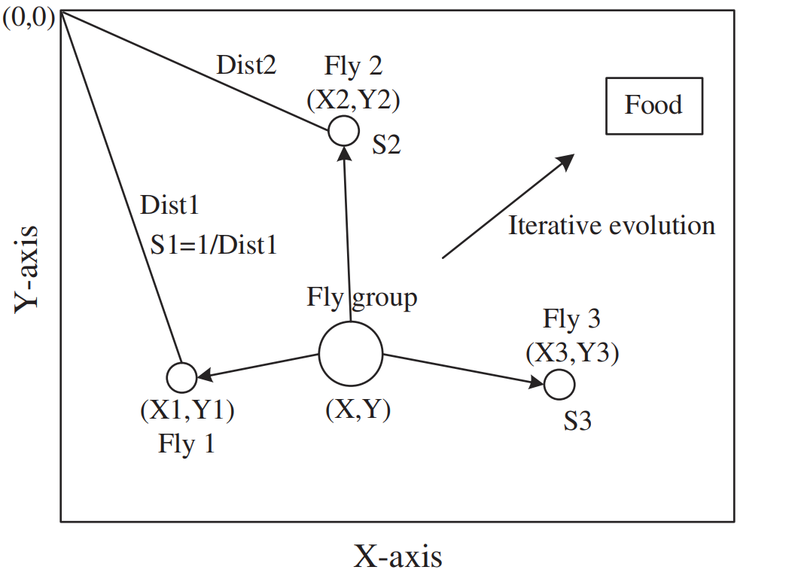

**图1. 群体迭代搜寻果蝇的食物**

$${Dist}_{i}=\sqrt{X_{i}^{2}+Y_{i}^{2}}$$

$S_{i}=\frac{1}{{Dist}_{i}}$（2）

**Step4.** 味道浓度判定值（S）代入味道浓度判定函数（或称为Fitness function）以求出该果蝇个体位置的味道浓度（Smelli）。

${Smell}_{i}=Function(S_{i})$（3）

**Step5.** 找出该果蝇群体中味道浓度最高的果蝇（求极大值）。

$[bestSmell bestIndex] = max(Smell)$（4）

**Step6.** 保留最佳味道浓度值与x、y的坐标，此时果蝇群体利用视觉往该位置飞去。

$$Smellbest = bestSmell$$

$$X_axis = X(bestIndex)$$

$Y_axis = Y(bestIndex)$（5）

**Step7.** 进入迭代寻优，重复执行步骤2-5，并判断味道浓度是否优于前一迭代味道浓度，若是则实行步骤6。

### 3. MFOA方法

#### 3.1. MFOA的来源

仿真和分析可得原始FOA技术搜索最优解的步骤不具有很高的突变概率。搜索空间受到限制，FOA技术很难从局部极值中跳出。所以，在本节中对原始FOA的一些改进指出如下：

（1）多群策略。在原始FOA的第6步中，果蝇群将使用视觉飞向该位置，这意味着果蝇将以最快的速度到达目前为止最好的位置（X_axis, Y_axis）。当全局最优偏离过度聚集的群体时，会出现多样性损失。这种行为与在多模优化问题中陷入局部最优或早熟相似。

在这篇论文中，群体被分成几个子群(通常是4到10个)，这样子群就可以在搜索空间中独立移动，同时探索全局最优。通常，子群具有相同的数量规模，这种方法主要使用几个子群，以增强解决方案的多样性，并实现有效的探索以避免局部最优或早熟。在MFOA中，也采用了合作子群，这也是一种局部搜索。这种局部搜索被用作迄今为止最佳值的MFOA的补充，并且它可能不会将MFOA引导到局部最优。

（2）修改估值函数。事实上，在对公式（2）中的特征值Disti和Si进行分析和计算的基础上，很明显Disti的数值在大范围内随机分布。然而，由公式（2）中的Si=1/Disti处理的Disti数值的大范围导致Si的范围变得非常小。当公式（3）中将Si代入适应度函数时，这直接导致了FOA早熟收敛的可能性，使得FOA容易进入局部最优。在本文中，距离Disti和嗅觉浓度判断值Si都被去除，适应度函数直接由决策变量X=(x1,x2,…,xn)来评估：

(6)

（3）用气味缩小搜索半径。在FOA的第2步中，公式（1）中采用单果蝇的气味搜索食物的随机方向和距离，这也意味着气味用于随机探索。 本文采用气味的多尺度探测半径，公式如下：

$X_{i}=X_{axis}+R\left(k\right)*RandomValue$ (7)

其中R(k)是嗅觉的探测半径，并且该变量根据迭代次数k变化尺度，R(k)是变速率缩小的，随着迭代次数k的增加，嗅觉的探测半径会慢慢减小。这种方法可以搜索当前最优点的最佳值。

基于以上分析，MFOA由以下步骤实现。

#### 3.2. MFOA的实现

在这一部分的，我们的目的是提出基于多群方法的新颖的 $MFOA$。 $MFOA$ 的实现过程如图2所示，步骤总结如下。

需要注意具有边界约束的非线性函数的优化问题：

$minf\left(x\right)=f\left(x_{1},x_{2},…,x_{n}\right),x_{j}ϵ\left[a_{j},b_{j}\right].$ (8)

其中 $n$ 是决策变量的数量， $j$ 表示每个决策变量。

**Step1.** 初始化。设定最大迭代次数 $k_{max}$, $k$ 赋值为 $1$，设定种群规模 $Popsize$ 和子群数量 $M$。初始化果蝇种群的位置 $X_axis$。在下面， $j=1,2,…,n$ 代表每种决策变量， $i=1,2,…,Popsize$ 代表每一种群中的果蝇， $m=1,2,…,M$ 代表每个子种群。

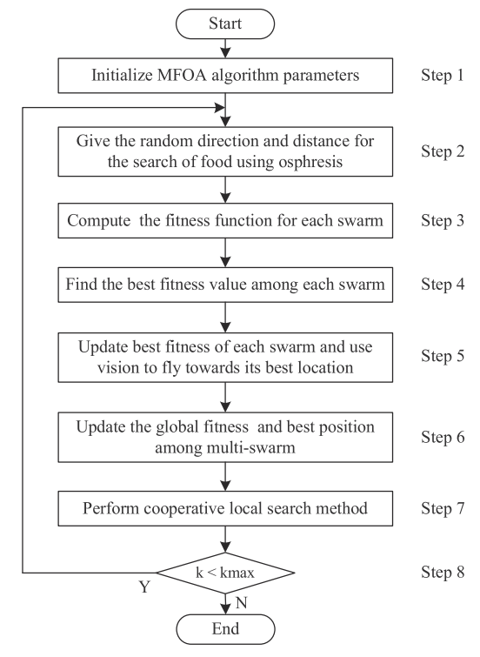

**图2. 本文提出的MFOA的实现过程**

**Step2.** 依果蝇个体的嗅觉，为寻找食物随机方向和距离赋值，每个群体独立赋值：

$X_{i,m}={X_axis}_{m}+R\left(k\right)*RandomValue$ (9)

和

$R\left(k\right)=\left(\frac{b_{j}-a_{j}}{2}\right)*{(\frac{k_{max}-k}{k_{max}})}^{ϕ}$ (10)

其中 $ϕ=2\sim 6$。早期迭代中的较大的 $R\left(k\right)$ 值可能会增加全局搜索中解向量的多样性，而在最终迭代中，较小的 $R\left(k\right)$ 值可以在局部搜索中对解向量微调。

**Step3.** 将决策变量值（$X_{i}$）代入适应度函数或目标函数，从而计算每个果蝇个体该位置的适应度值（${Smell}_{i}$）。

${Smell}_{i}=Function(X_{i})$ (11)

**Step4.** 找出每个子群中具有最小值或最优适应值的果蝇

$\left[{bestSmell}_{m} {bestIndex}_{m}\right]=min⁡(Smell)$ (12)

**Step5.** 判断每个子群的适应度是否优于先前的迭代适应度，如果是，则更新每个子群的最优适应值，并且此时每个子群将使用视觉独立地朝向该位置飞行。

$${Smellbest}_{m}={bestSmell}_{m}$$

${X_axis}_{m}=X({bestIndex}_{m})$ (13)

**Step6.** 更新全种群全局最优 $Smellbest$ 和最优位置 $X_axis$:

$$if {Smellbest}_{m}<Smellbest, Smellbest={Smellbest}_{m},X_axis={X_axis}_{m}$$

**Step7.** 由以下公式计算联合局部搜索

$X_new=\frac{1}{M}\sum_{m=1}^{M}{{X_axis}_{m}}$ (14)

如果 $Function\left(X_axis\right)<Smellbest$，更新全局最优适应度和最佳位置： $Smellbest=Function\left(X_{new}\right),X_axis=X_new$

**Step8.** 如果 $k≥k_{max}$，停止MFOA搜索；否则继续**Step2.**

在**Step2-Step5**，每一个子群独立搜索最优适应值 ${Smellbest}_{m}$ 和最佳位置 ${X_axis}_{m}$，在**Step6**找到子群间最优适应度和最佳位置。这样以多群策略的方式，多个子群可以实现搜索空间的有效探索，以避免局部最优或早熟。在所提出的方法中，每个子群具有相同果蝇数量以便于实现。由于搜寻和利用都是强调和平衡的，因此可以在候选区域有限的情况下实现优化问题的良好性能。在下一节中，我们将根据仿真和比较来检验MFOA的性能。

### 4. 仿真

#### 4.1. 基本函数测试

用以下六个非线性函数评估MFOA算法的性能：

$f_{1}\left(x,y\right)=\left(4-2.1x^{2}+\frac{x^{4}}{3}\right)x^{2}+xy+\left(-4+4y^{2}\right)y^{2}, -20<x,y<20$ (15)

$f_{2}\left(x,y\right)=0.5-\frac{\sin^{2}\sqrt{x^{2}+y^{2}}-0.5}{{(1+0.001(x^{2}+y^{2}))}^{2}}, -20<x,y<20$ (16)

$f_{3}\left(x_{i}\right)=\sum_{i=1}^{3}{(x_{i}^{2}-10\cos\left(2πx_{i}\right)+10)}, -5<x_{i}<5,i=1,2,3$ (17)

$f_{4}\left(x_{i}\right)=\frac{1}{4000}\sum_{i=1}^{15}{x_{i}^{2}}-\prod_{i=1}^{15}{\cos\left(\frac{x_{i}}{\sqrt{i}}\right)+1}, -10<x_{i}<10,i=1,2,…,15$ (18)

$f_{5}\left(x_{i}\right)=\frac{1}{15}\sum_{i=1}^{15}{(x_{i}^{4}-16x_{i}^{2}-5x_{i})}, -10<x_{i}<10,i=1,2,…,15$ (19)

$f_{6}\left(x_{i}\right)=\frac{1}{15}\sum_{i=1}^{15}{(10{\left(x_{i+1}-x_{i}^{2}\right)}^{2}+{(x_{i}-1)}^{2})}, -10<x_{i}<10,i=1,2,…,15$ (20)

函数 $f_{1}$ 是Camel函数，他有6个局部极小值和2个全局最小值 $x^{*}=\left(-0.0898,0.7126\right),x^{*}=\left(0.0898,-0.7126\right)$，优化目标函数值 $f^{*}=-1.03162845$。函数 $f_{2}$ 是Schaffer函数，它有无穷多的局部极大值和一个全局最大值 $x^{*}=\left(0,0\right)$，函数值为 $f^{*}=1.0$。函数 $f_{3}$ 是Rastrigin函数，它很多的局部极小值和一个全局最大值 $x^{*}=\left(0,0,0\right)$，函数值 $f^{*}=0$。函数 $f_{4}$ 是Griewank函数，它很多的局部极小值和一个全局最大值 $x^{*}=\left(0,0,…,0\right)$，函数值 $f^{*}=0$。函数 $f_{5}$ 有15个变量，它有32个局部极小值和一个全局最小值 $x^{*}=\left(2.9051,2.9051,…,2.9051\right)$，函数值为 $f^{*}=-78.332314$。函数 $f_{6}$ 是Rosenbrock函数，有15个变量，有几个局部极小值和一个全局最小值 $x^{*}=\left(1,1,…,1\right)$，函数值 $f^{*}=0$。这六个非线性多模态函数经常用于测试优化算法的收敛性，效率和准确性。其中前三个函数有两个或三个输入变量，为求解二维或三维问题，后三个函数有15个变量，为求解15维的高维问题。

图3显示了在 $f_{1}$ 的MFOA优化过程不同迭代中的果蝇分布，在这个模拟中，种群大小 $Popsize=30$，子群数 $M=5$。具有相同种群大小的每个子群由不同的形状表示。随着迭代次数的增加， $k=5,50,100,200$ 时，子群变得更加聚集，当 $k=200$ 时，它们达到了两个全局最优值。

图4还显示了在 $f_{2}$ 的MFOA优化过程迭代中的果蝇分布，其中 $Popsize=30$； $M=5$； $k=5,50,100,200$。在图4中，有一个子群陷入局部极大值，当 $k=200$ 时，它不能跳到全局最大值，而其他子群达到全局最大值。从图3和图4可以看出，MFOA可以更容易地通过多群策略跳出局部最优，这可以增加最优解的多样性。

在图5所示的模拟中， $f_{1}-f_{6}$ 的最优的果蝇飞行路线如图5所示，这表明最优的果蝇可以以有效的方式直接飞向全局最优解。

在图6中，展示了使用FOA和MFOA算法求解 $f_{1}-f_{6}$ 的典型优化过程。从图6可以看出，MFOA算法通常可以比FOA更快地达到全局最优适应值。这就说明MFOA优于FOA。

为了更好展示优化性能，将MFOA与 $f_{1}-f_{6}$ 的FOA进行比较，并且将仿真结果报告在图7中。'Best'表示最优目标函数值，'Worst'表示最差目标函数值，'Meab'表示在每次算法中搜索20次的平均目标函数值; 'Rate'的意思是20次成功率定义为： $||g^{*}-X^{*}||≤(U-L)×{10}^{-4}$，其中 $g^{*}$ 和 $X^{*}$ 是全局最优的解决方案，由优化算法得到的最优解； $U$ 和 $L$ 是上下界。在图7当中FOA的最差值通常是局部最优的，例如：0.990281($f_{2}$),0.994962($f_{3}$), 0.105843($f_{4}$),-67.023039($f_{5}$),0.497471($f_{6}$)，而MFOA在20次搜索中几乎没有局部最优：-72.678150($f_{5}$),0.494948($f_{6}$)。根据这6个非线性函数的测试结果，MFOA算法在'Best'，'Worst'，'Mean'和'Rate'方面比原始FOA具有更好的性能。

下面将所提出的MFOA方法与四种广泛使用的进化算法的性能进行比较：粒子群算法（PSO）算法，协方差矩阵自适应进化算法（CMAES），自适应差分进化（SaDE1）算法和自适应差分进化（SaDE2）算法。

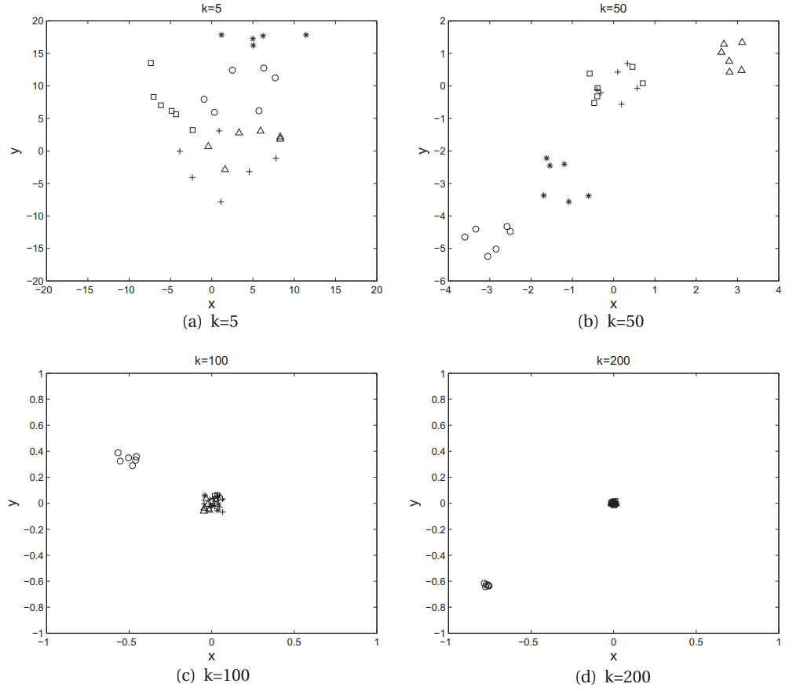

**图4 $f_{2}$ 函数测试中果蝇迭代过程的分布**

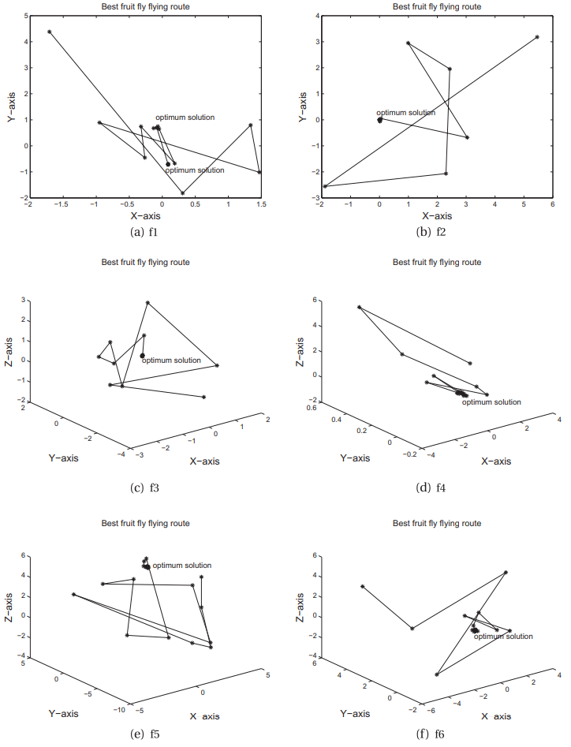

**图5 $f_{1}-f_{6}$ 的最优的果蝇飞行路线**

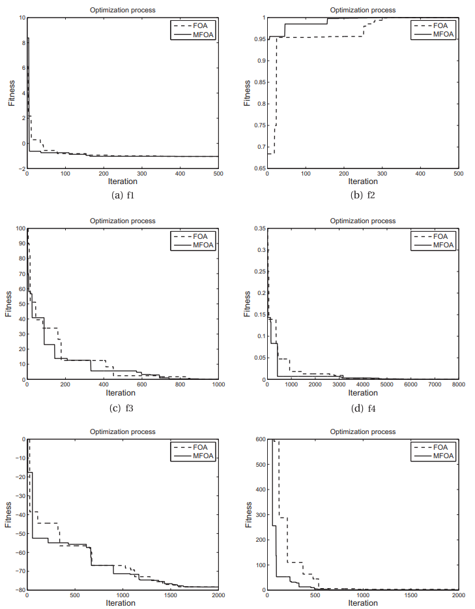

**图6 FOA和MFOA算法求解 $f_{1}-f_{6}$ 的典型优化过程**

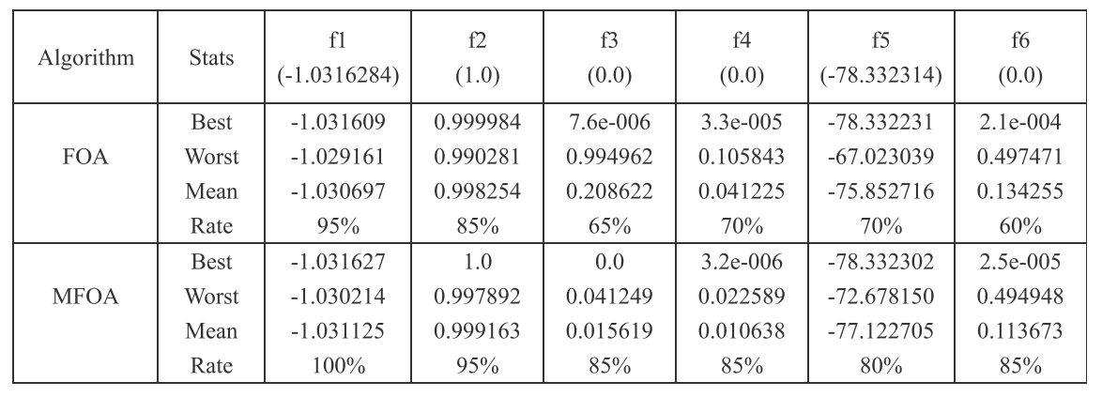

**图7 FOA和MFOA算法的在 $f_{1}-f_{6}$ 函数的仿真结果**

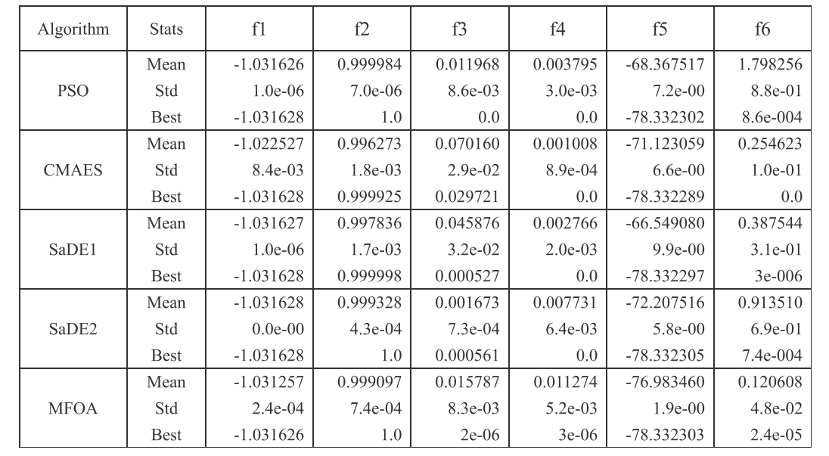

**图8 $f_{1}-f_{6}$ 函数不同算法的仿真结果**

由于具有随机性，进化算法可能会比它们之前找到的答案更好或更差。出于这种随机性原因，使用统计工具比较一种算法与另一种算法的解决问题效果是可行的。在不同的初始条件下简单的多次用算法求解特定数值问题可以统计出以下数据——平均解（Mean），平均解的标准偏差（Std）和最佳解（Best）。使用这些算法进行30次仿真， $f_{1}-f_{6}$ 的仿真结果如图8中，可以明显看出所提出的方法的有效性能。

#### 4.2. 同步电机参数辨识

在本节中，将进行仿真来评估同步发电机参数识别的优化算法的性能。同步发电机的数学模型描述如下。

d轴电路模型描述如下：

$$\frac{dE_{q}^{'}}{dt}=-\frac{1}{T_{d0}^{'}}E_{q}^{'}-\frac{1}{T_{d0}^{'}}\left(X_{d}-X_{d}^{'}\right)i_{d}+\frac{1}{T_{d0}^{'}}∙\frac{X_{ad}}{R_{fd}}∙u_{fd}$$

$$\frac{dE_{q}^{''}}{dt}=\left(\frac{1}{T_{d0}^{''}}-\frac{1}{T_{d0}^{'}}\right)E_{q}^{'}-\frac{1}{T_{d0}^{''}}E_{q}^{''}-\left(\frac{X_{d}-X_{d}^{'}}{T_{d0}^{'}}+\frac{X_{d}^{'}-X_{d}^{''}}{T_{d0}^{''}}\right)i_{d}+\frac{1}{T_{d0}^{'}}∙\frac{X_{ad}}{R_{fd}}∙u_{fd}$$

$u_{q}=E_{q}^{''}-X_{d}^{''}∙i_{d}$ (21)

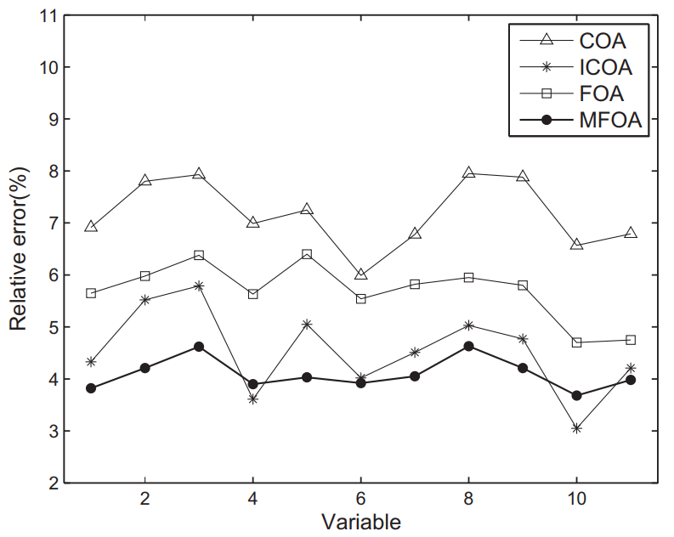

**图9 不同算法计算辨识变量的平均相对误差**

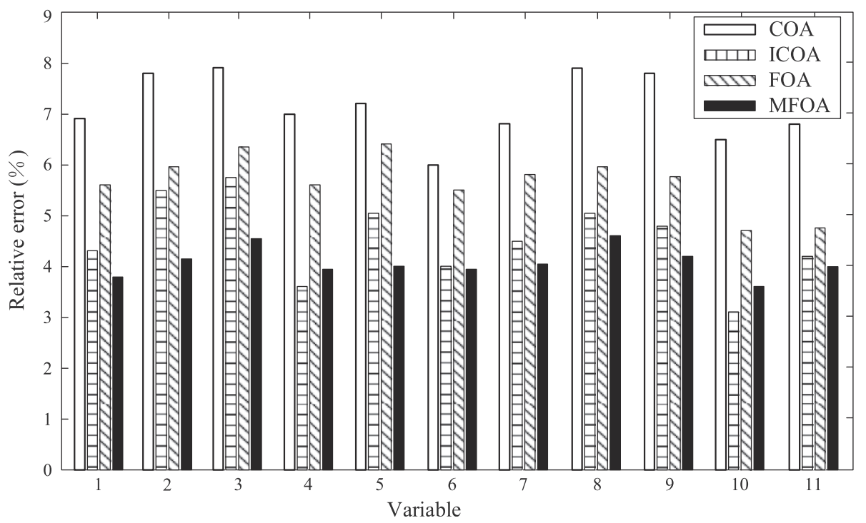

**图9 不同算法计算辨识变量的平均相对误差**

q轴的电气模型可以描述为：

$$\frac{dE_{d}^{''}}{dt}=-\frac{1}{T_{q0}^{''}}E_{d}^{''}+\frac{X_{q}-X_{q}^{''}}{T_{q0}^{''}}i_{q}$$

$u_{d}=E_{d}^{''}+X_{q}^{''}∙i_{q}$ (22)

运动的方程是：

$$\frac{dδ}{dt}=ω-ω_{0}$$

$M\frac{dω}{dt}=T_{m}-T_{e}-D(ω-ω_{0})$ (23)

下标d和q分别表示d轴和q轴的参数有11个参数值 $(X_{d},X_{d}^{'},X_{d}^{''},T_{d0}^{'},T_{d0}^{''},K,X_{q},X_{q}^{''},T_{q0}^{''},M,D)$ 待识别，其中 $K=\frac{X_{ad}}{R_{jd}}$，同步发电机的标称值为：额定功率176.471 MVA，额定有功功率156.25 MW，额定电压14.4 kV，功率因数0.85，效率98.58％，额定转速3000 rpm，频率50 Hz。适应度函数为： $minC\left(\hat{p}\right)=\sum_{k=1}^{n}{[{\left(i_{d}-\hat{i_{d}}\right)}^{2}+{\left(i_{q}-\hat{i_{q}}\right)}^{2}+{(δ-\hat{δ})}^{2}]}$，可以根据可测量的系统输出 $i_{d}$， $i_{q}$ 和功率角 $δ$ 从被识别的系统模型计算当前的 $\hat{i_{d}}$， $\hat{i_{q}}$ 和功率角 $\hat{δ}$。这些变量使用标准单位值进行计算。

这里相对误差定义为： $||\frac{x-\hat{x}}{x}*100\%||$，其中 $x$ 和 $\hat{x}$ 分别是实际参数值和辨识值。图9和图10中显示了通过重复20次的不同算法计算得到的每个变量平均相对误差。比较了混沌优化算法（COA）和改进的混沌优化算法（ICOA），原始FOA和所提出的MFOA。从图9和图10可以看出，对于这个参数识别问题，MFOA方法具有最小的平均相对误差，这也验证了所提出的方法的有效性能。

### 5. 总结

FOA是根据果蝇食物发现行为寻找全局优化的新方法。本文提出了多群FOA方法，在搜索空间中独立移动的多个子群以同时探索全局最优为目标，并考虑子群之间的局部行为。几种模拟已经表明了所提出的方法的有效性能。此外，MFOA方法的参数和次数通常会影响搜索性能，这可能在进一步的研究中得到改善。